**网办平台单位招聘操作流程**

**目 录**

**一、单位注册**

**二、单位登录**

**三、维护基本信息**

**四、宣传相册、视频、LOGO上传**

**五、发布职位**

**六、职位管理**

**七、现场招聘**

**八、网上招聘**

**九、其他（包括积分查询、单位奖惩、账号密码等）**

**重要说明：为保证各项功能正常使用，请使用谷歌或搜狗浏览器。**

**一、单位注册**

浏览器打开网办平台网址[www.xzzp.org](http://www.xzzp.org)，点击“企业登录”模块中的“注册”，如图1：

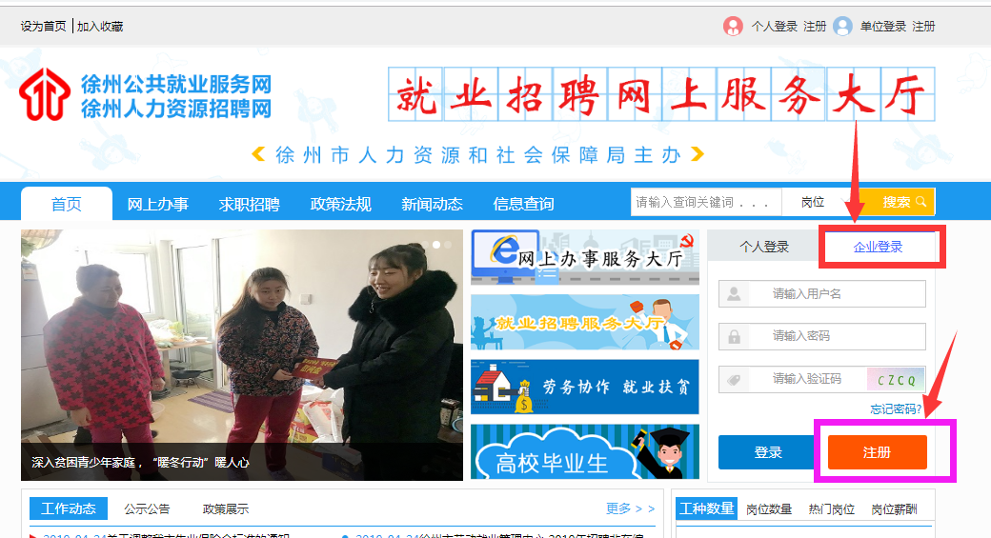

图 1

打开“单位注册”界面后，按照提示正确输入“单位名称”、“登录账户名”、“统一社会信用代码”、“密码”、“验证码”等字段，点击“立即注册”。如图2：

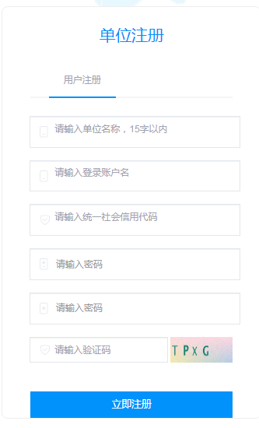

图 2

注册成功，将弹出“系统提示”，如图3：

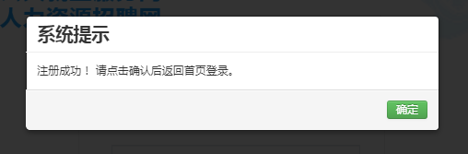

图 3

点击“确定”后将返回网办平台首页。

**二、单位登录**

点击网办平台首页“企业登录”模块，输入“用户名”、“密码”及“验证码”后，点击“登录”。如图4：

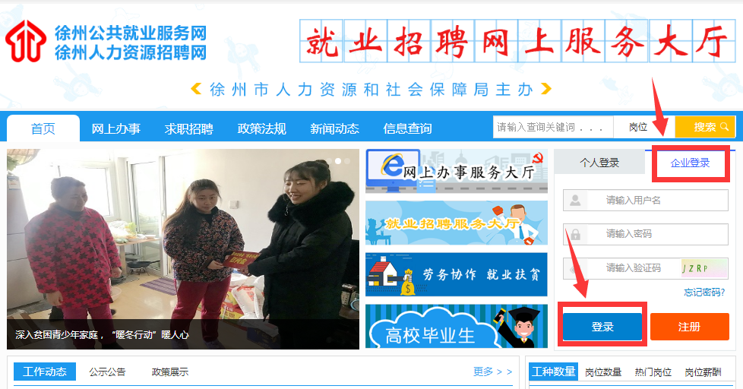

图 4

登录后，如就业系统中没有单位信息，则弹出“提示信息”框，点击“确定”即可关闭。如图5：

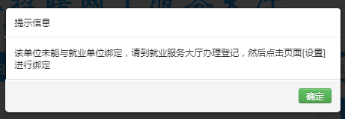

图 5

**三、维护基本信息**

点击右上角“招聘中心”，进入单位招聘中心，如图6：

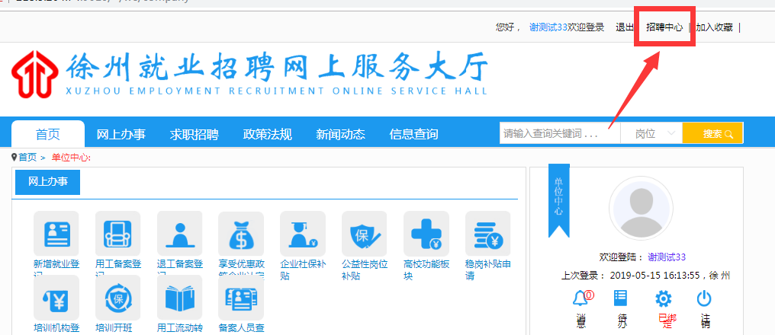

图 6

将弹出“请先维护单位基本信息，然后进行单位资质审核”的提示框，点击“确定”关闭。如图7：

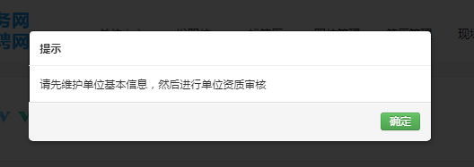

图 7

打开“会员管理”界面，进入“单位信息”，输入“单位资料”，填写完毕，点击“保存”按钮。如图8：

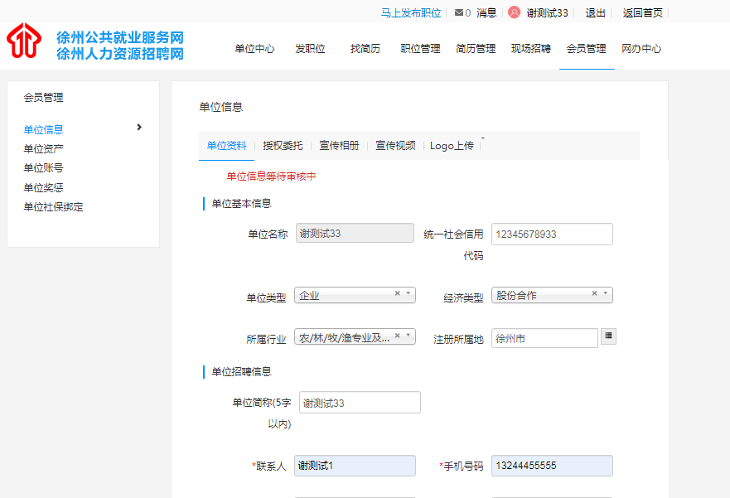

图 8

弹出提示框，提示的注册地是发布岗位时对应审核的部门，比如“注册地为新沂市”，职位审核地区就是新沂市人力资源市场。

！！！注册地选择新沂市！！！

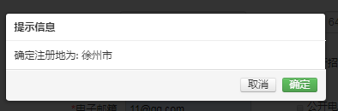

图 9

点击“确定”后，再次弹出提示框，提示继续上传“营业执照”、“授权委托书”、“经办人手持身份证照片”等，其中“授权委托书”可以先点击“委托书模板”蓝色字体下载模板，填写盖章拍照上传。如图10：

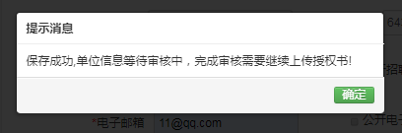

图 10

在“营业执照”和“授权委托”界面中，点击上传按钮继续上传单位资质资料。

如图11：

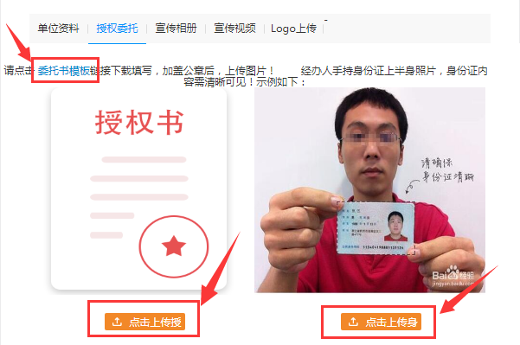

图 11

上传说明，如上传授权委托书，点击上传按钮，弹出“上传附件”对话框，点击空白框右边按钮，左边会弹出运行flash提示框，点击“允许”按钮。如图12：

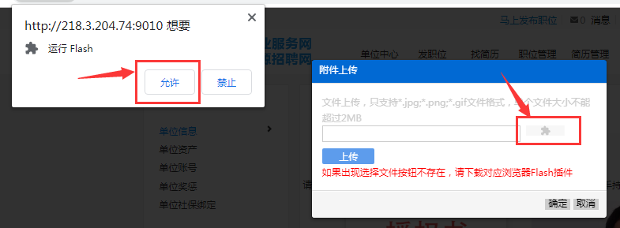

图 12

重新打开上传界面，“附件上传”对话框变成下图13，点击右边“选择文件”，从本地文件夹中选择要上传的图片，点击“上传”按钮，上传完毕后，点击“确定”，附件上传对话框关闭。

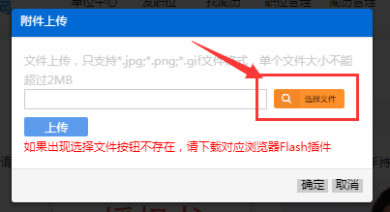

图 13

出现“图片上传成功”提示框，点击“确定”关闭。如图14：

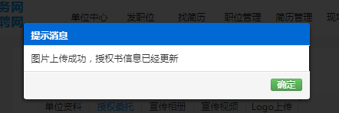

图 14

刷新页面，将出现已上传图片，且提示“等待审核”。如图15：

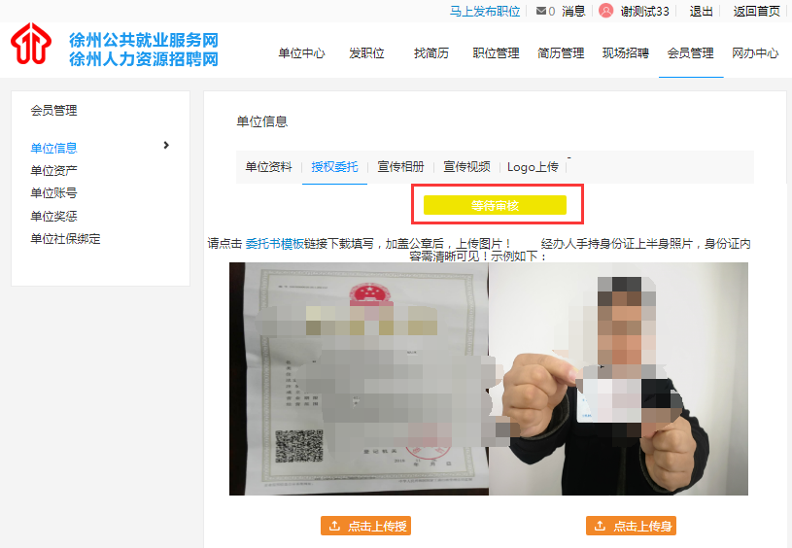

图 15

当单位将“单位资料”、“营业执照”、“授权委托”等相关内容图片维护上传完毕后，请通过QQ联系市场工作人员审核单位注册信息。审核不成功，单位需重新维护信息并上传资料，待审核成功后，即可进行下一步操作。

且审核通过后，系统将自动给单位发放基础积分200分，单位可以在单位资产中查看到。如图16：

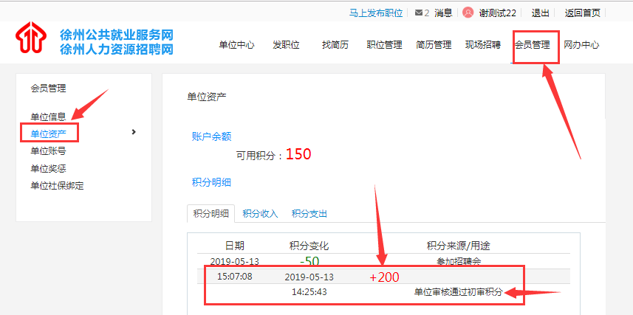

图 16

**四、宣传相册、视频、LOGO上传**

企业如需上传宣传相册、宣传视频、单位LOGO的，可以点击相应模块进行上传，如图17。上传方法同上传授权委托书，同样需联系工作人员审核，此处不再赘述。

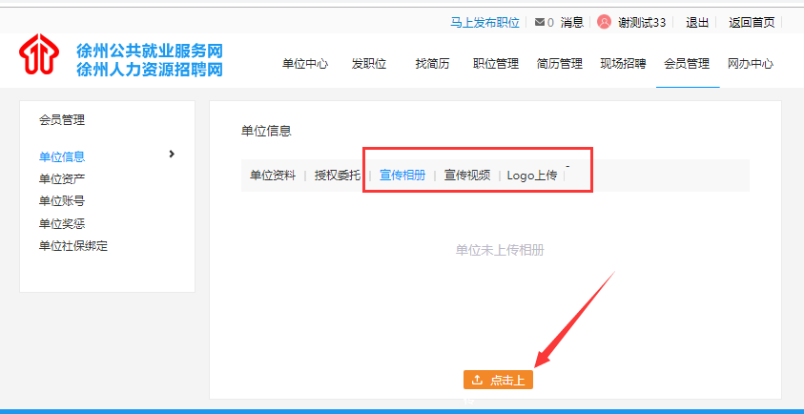

图 17

**五、发布职位**

单位登录网办平台后，进入招聘中心中的“发职位”模块，如图18，填写相应内容。

其中* 为必填项，填写注意事项如下：

（1）招聘职位必须在《营业执照》的经营范围内。

（2）职位名称要规范，不得添加其他文字说明。

（3）职位列表，可以通过模糊搜索选择工种，一定要与职位相匹配。

（4）试用期工资和月薪均不得低于徐州市最低工资标准，试用期工资不得低于转正后工资的80%。

（5）职位到期时间系统默认为延后一个月，一般不需更改，如需更改不得超过1个月。

（6）福利待遇必须选择前五险。

（7）所有发布信息必须真实、合法、有效。

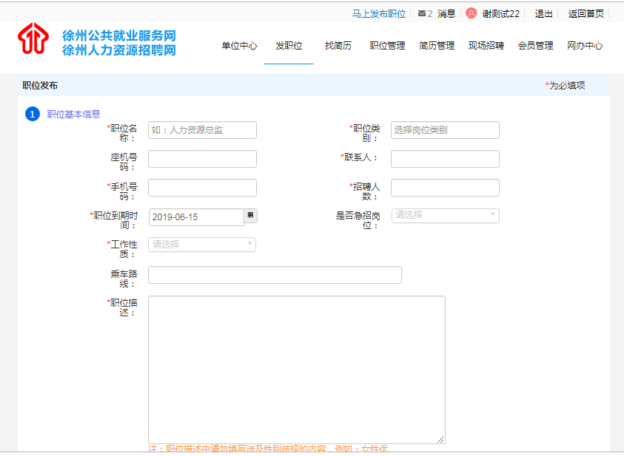

图 18

填写完毕后，可以直接点击“保存并发布职位”发布职位。可以通过点击“保存”按钮，再点击“预览”按钮进行预览，确定填写无误后在职位管理中发布职位。发布成功后，会弹出“职位发布成功”提示框，点击“确定”即可关闭。等待1-2个工作日内审核完毕。如图19、图20：

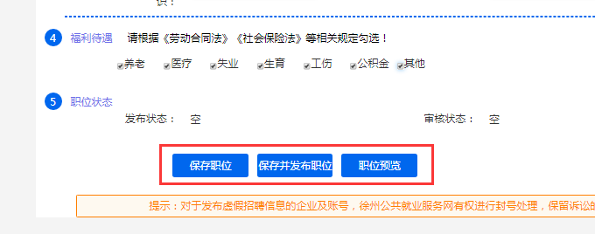

图 19

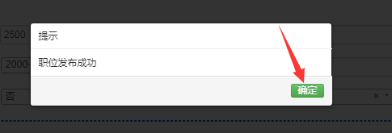

图 20

**六、职位管理**

1、管理已发布的职位

如图21：

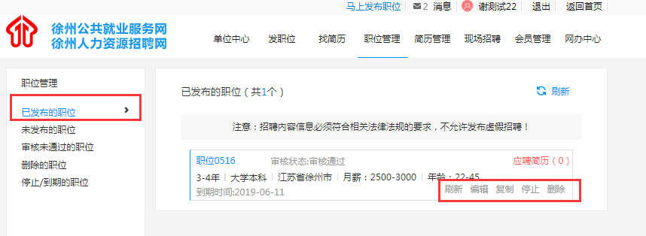

图 21

（1）编辑职位：点击职位下面的“编辑”按钮，进入职位编辑页面，可以修改职位相关信息，修改完毕后，点击“保存并发布”，等待审核即可。

（2）复制职位：如需要发布的职位，和已经发布的职位相似度比较高，可以直接点击“复制”按钮，然后在职位编辑页面进行新招聘职位的内容输入和修改，编辑完毕后点击“保存并发布职位”，等待审核即可。

（3）停止职位：对于已招满或其他原因不需继续招聘的职位，可以点击“停止”即可停止已发布的职位。

（4）删除职位：此按钮慎用，点击删除后，职位移到“删除的职位”。

2、管理未发布的职位

该模块可以对未发布的职位进行“发布”“编辑”“复制”“删除”等操作，点击“发布”需要等待审核；点击“编辑”，编辑完毕后点击“保存并发布职位”需要等待审核；其他功能同管理已发布的职位中的功能，不再赘述。如图22：

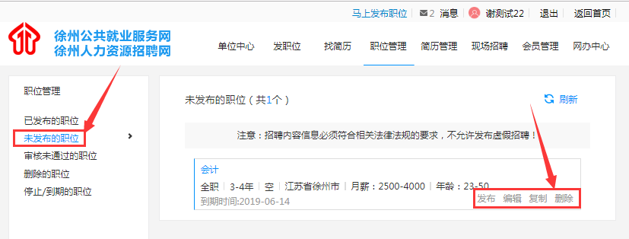

图 22

3、管理审核未通过的职位

该模块可以查看到审核不通过的职位，审核不通过的原因，根据提示，点击“编辑”按钮进行修改后，继续点击“保存并发布职位”，等待审核即可。其他“复制”“删除”按钮，同管理已发布的职位中的功能，不再赘述。如图23：

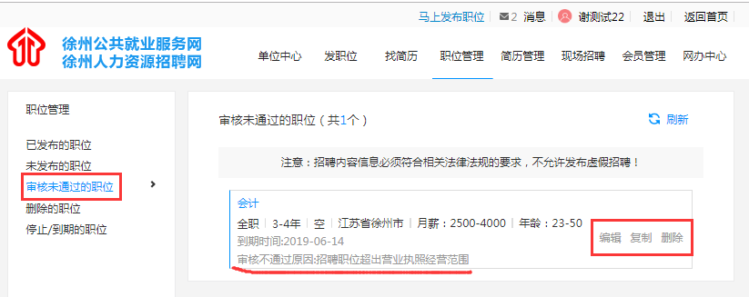

图 23

4、管理删除的职位

上述三种管理职位模块中，点击“删除”按钮后，相应的职位就移至“删除的职位”模块，点击“编辑”“复制”“删除”按钮，同管理已发布的职位中的功能，不再赘述。

如图24：

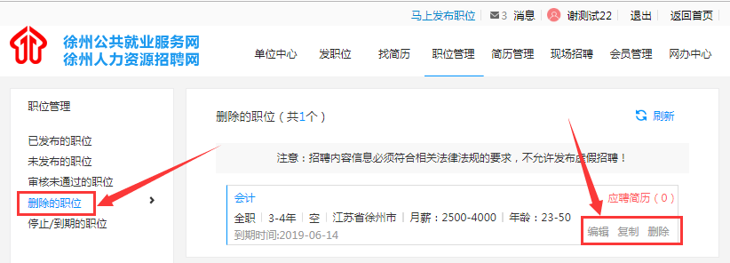

图 24

5、管理停止/到期的职位

对于操作“停止”或者招聘到期的职位可以进行“复制”“删除”操作，同管理已发布的职位中的功能，不再赘述。如图25：

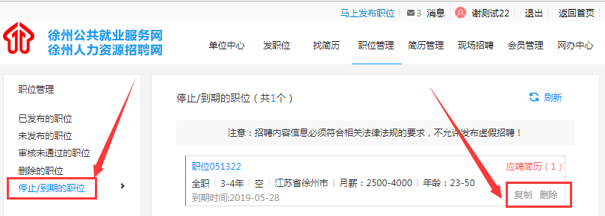

图 25

**七、现场招聘**

1、预约招聘会展位（本周六招聘会展位的预约一般为当周五下班前，遇法定节假日或特殊情况，请查看求职招聘首页招聘会计划和预订时间通知）。

招聘职位审核通过后，且确定职位的有效期包括需参加招聘会的举办时间。

进入“现场招聘”模块中的“现场招聘会预告”中，找到需要参加的招聘会（此处招聘会是市本级和各县（市）、区所有的招聘会，一定要仔细看清举办时间和举办地点，以防预约错误），点击后面的“我要订展”。如图26：

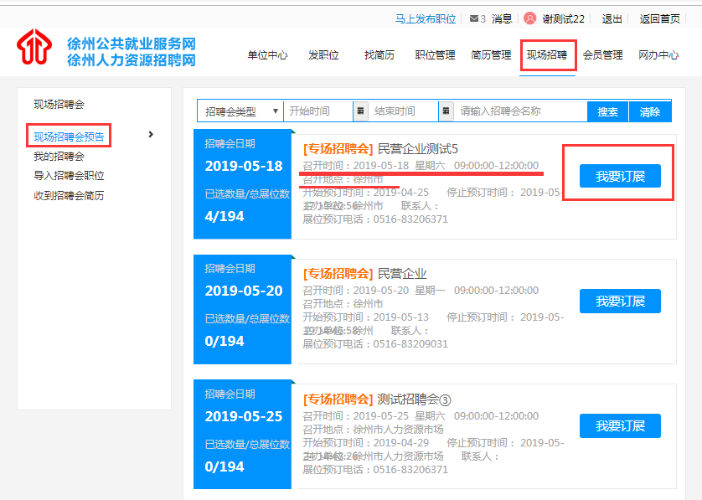

图 26

在打开的展位图中，根据色块标志区分出“可预定的展位”，选择想要预订的展位号，点击展位号，会弹出“在线订展”提示框，可在其中维护联系方式，且确认招聘会举办时间、展位号和需要扣除的积分，若发现不需预约本场次可以点击“返回”关闭提示框；若确定无误，点击“保存”即可进入下一界面。如图27：

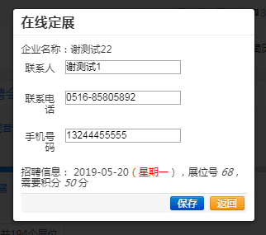

图 27

点击“保存”后弹出“参会注意事项”提示框，请一定仔细阅读，看完后点击“确定”关闭界面。如图28：

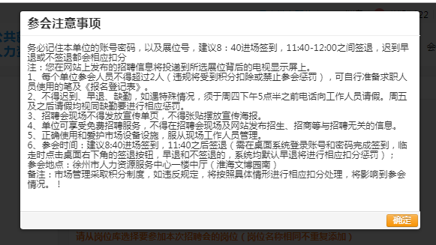

图 28

进入“添加岗位”环节，此处添加的岗位将显示到预约招聘会现场，勾选“同步网络职位”中的职位，点击“同步职位到本次预约招聘会”，勾选的职位将出现在下方“本次招聘会的岗位”中，如需删除，可以勾选“本次招聘会的岗位”中需要删除的岗位，点击“删除”即可，需确定预约的招聘会必须至少有一条职位信息。职位同步完毕，点击“下一步”，进入预约成功界面。如图29、图30：

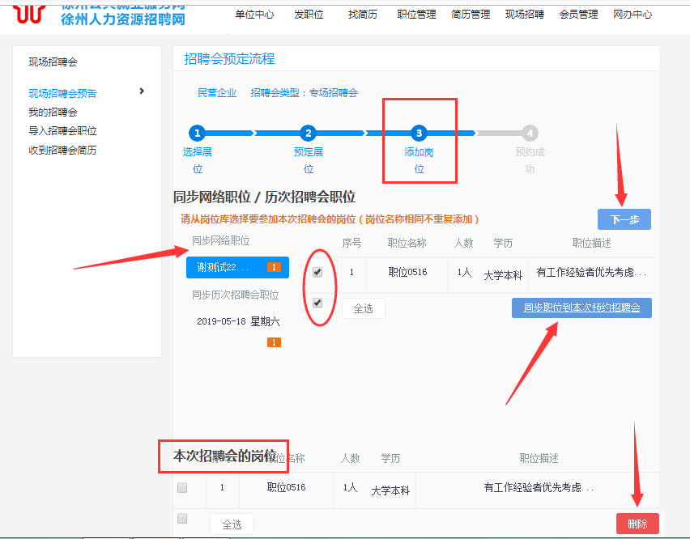

图 29

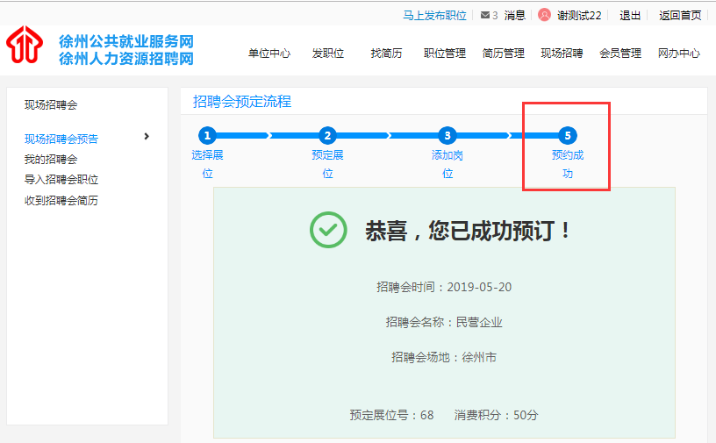

图 30

2、查看已预约的招聘会

点击“现场招聘”模块中的“我的招聘会”，可以先看“已预订招聘会”和“历史招聘会”的相关信息。且在已预订招聘会中可以通过招聘会后面的“职位管理”进行已预约但未过期的招聘会的现场职位维护，也可以通过点击“取消预订”进行招聘会展位的取消（招聘会展位的取消时间一般为每周四下午5点前，逾期不能取消，按照缺勤记录）。如图31：

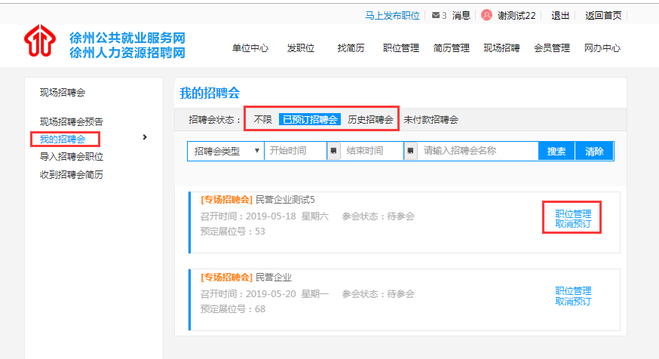

图 31

3、查看招聘会现场收到的电子简历

点击“现场招聘”模块的“收到招聘会简历”可以查看现场招聘会上收到的电子简历，选中后，点击“保存简历到邮箱”，即可将收到的电子简历发送到单位资料中填写的邮箱中。

**八、网上招聘**

1、找简历

通过输入关键词，或是选择“行业类别”“职业工种”，或对“地区”“日期”“学历”“薪资”“经验”等条件，点击“搜索”，即可搜索到相应的求职简历。

在下方搜索到的简历中，可以直接点击“面试邀请”，点击简历姓名可以预览简历内容。如图32：

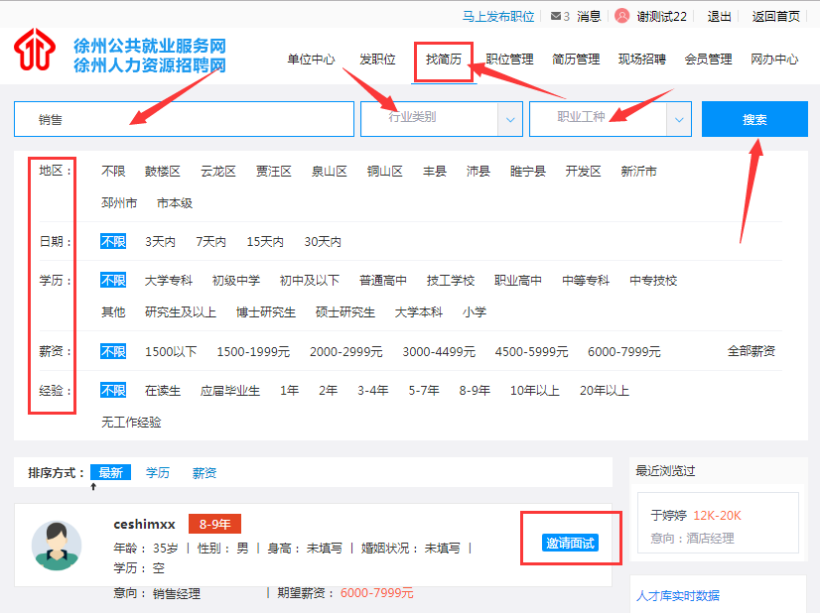

图 32

在预览简历界面，可以下载简历、打印简历、收藏简历、查看联系方式、邀请面试。其中查看联系方式须求职者主动投递或是求职者同意邀请面试的方可查看。如图33：

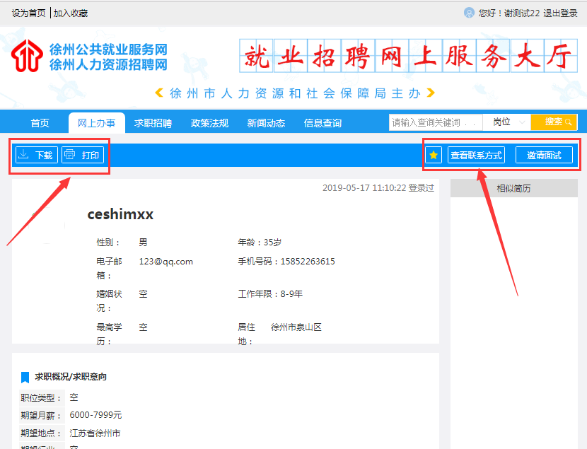

图 33

点击面试邀请，即弹出邀请界面，如图34、图35，选择邀请面试的职位，填写面试邀请的信息，点击“保存”即可弹出“保存成功”提示框，点击“确定”关闭。

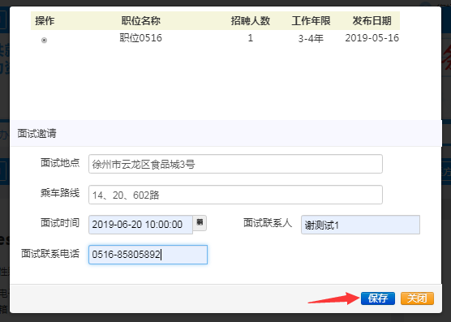

图 34

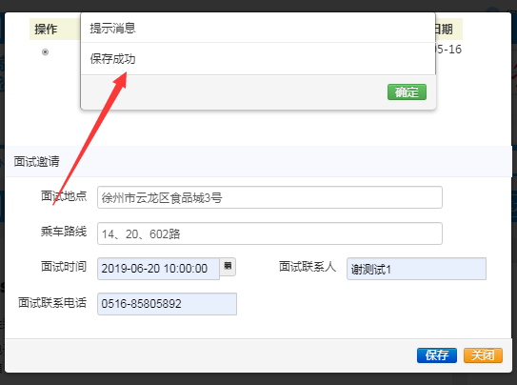

图 35

2、简历管理

（1）收到的简历

在“收到的简历”界面可以查看到求职者在网站上投递的简历，并对收到的简历进行“查看简历”“查看求职信”“面试邀请”和“不合适”操作。如图36：

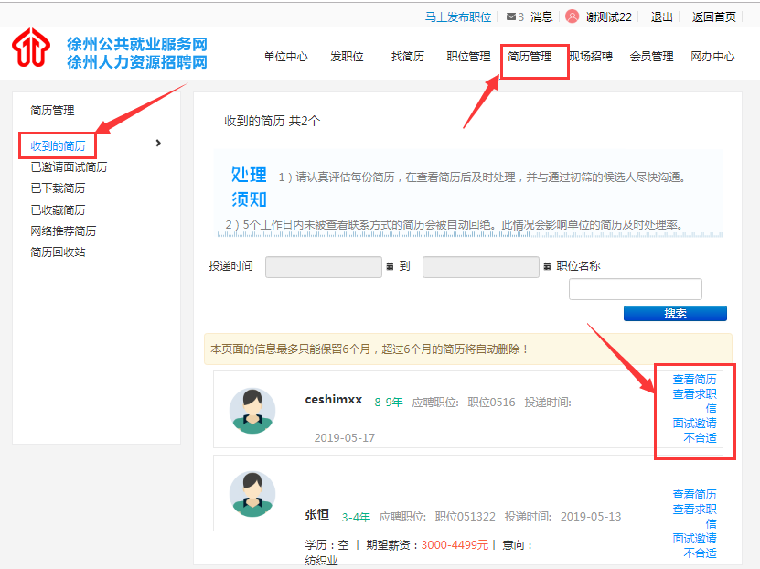

图 36

（2）已邀请面试简历

从此界面可以查看到已邀请面试简历，且可以查看到被邀请的求职者的反馈情况，也可进行下载和删除的操作。如图37：

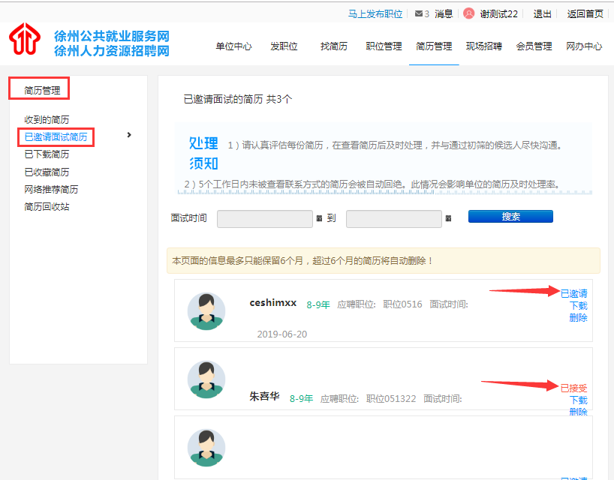

图 37

（3）网络推荐简历

网站自动根据发布职位推荐简历，单位可以在该模块查看，且可以点击简历名称预览简历并进行下载、邀请面试等操作。如图38：

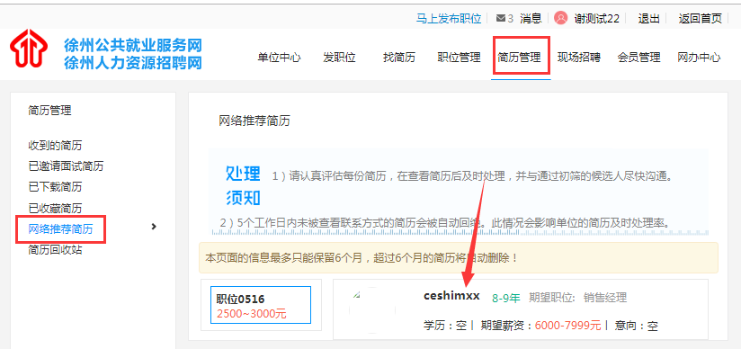

图 38

（4）简历管理其他模块

已下载、已收藏以及已删除的简历可以分别在“已下载简历”“已收藏简历”“简历回收站”中查看到，并进行查看等操作。如图39：

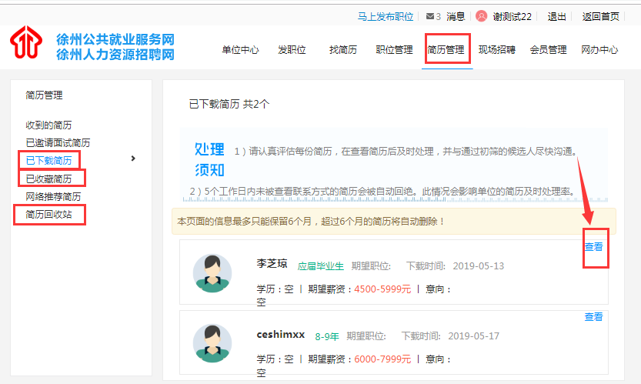

图 39

**九、其他**

1、积分查询

单位现有积分以及积分变更情况在“会员管理”——“单位资产”中查看。

积分规则：

（1）单位填写单位信息且上传营业执照、授权委托等材料审核通过后，将获取初始积分200分。

（2）每月下旬对单位自动分配下月积分，根据单位现有用工备案人数确定每月发放的积分分值。

（3）参加招聘会将扣除相应积分。

2、单位账号、密码修改、信息绑定等

在会员管理——单位账号界面可以进行用户名修改、密码修改、手机绑定、邮箱绑定等操作。建议如无必要，尽量不要修改用户名。

在会员管理——单位社保绑定界面可以进行社保编号的绑定。

3、单位奖惩

在会员管理——单位奖惩界面可以查询到红黄牌的具体情况。

红黄牌发放规则：

（1）迟到、早退各发放黄牌一张，两张黄牌合成一张红牌，红牌有效期内用工单位不能预约现场招聘会。

（2）用工单位违反市场规定或不服从市场工作人员统一管理，将视情况发放红黄牌。